**第三章报告**

**问题描述：**

**图中，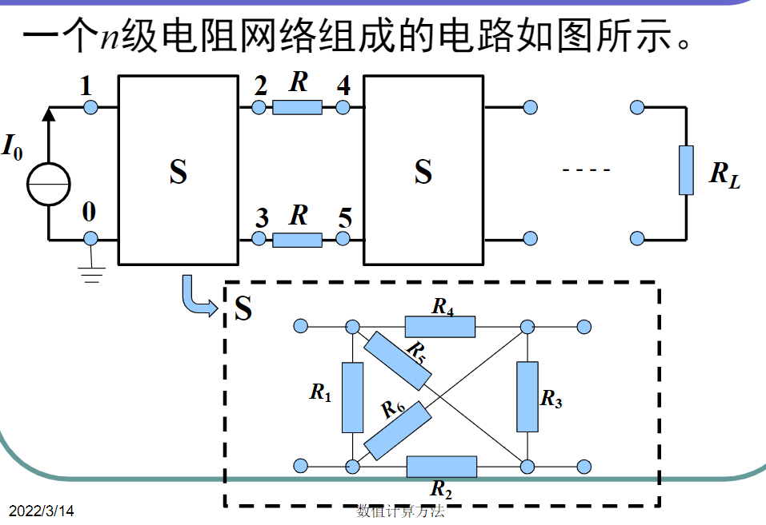I0为恒流源，所有电阻阻值为R，当n>=1时，节点数为4n。**

**（1）由欧姆定律和基尔霍夫定律建立求解各节点电势Vi的线性代数方程组。**

**（2）若I0 = 1A，R = 1Ω。请确定n=1-5时，每个节点的电势Vi，请用不同的方法求解并进行对比**

**问题分析：**

**当n=1时，此时可列写电路方程如下：**

**节点0：已知为0**

**节点1： $I_{0}+\frac{v_{2}-v_{1}}{R}+\frac{v_{3}-v_{1}}{R}+\frac{v_{0}-v_{1}}{R}=0$**

**节点2： $\frac{v_{1}-v_{2}}{R}+\frac{v_{0}-v_{2}}{R}+\frac{v_{3}-v_{2}}{R}×2=0$**

**节点3： $\frac{v_{1}-v_{3}}{R}+\frac{v_{0}-v_{3}}{R}+\frac{v_{2}-v_{3}}{R}×2=0$**

**当n>1时，可分为3段列写方程**

**节点1：同上式即 $I_{0}+\frac{v_{2}-v_{1}}{R}+\frac{v_{3}-v_{1}}{R}+\frac{v_{0}-v_{1}}{R}=0$**

**设现在处于第i段且第i段不为最后一段**

**节点4*i-4： $\frac{v_{4i-5}-v_{4⋅i-4}}{R}$ + $\frac{v_{4i-1}-v_{4⋅i-4}}{R}$ = $\frac{v_{4i-4}-v_{4⋅i-3}}{R}+\frac{v_{4i-4}-v_{4⋅i-2}}{R}$**

**节点4*i-3： $\frac{v_{4i-3}-v_{4⋅i-6}}{R}$ = $\frac{v_{4i-4}-v_{4⋅i-3}}{R}$ + $\frac{v_{4i-2}-v_{4⋅i-3}}{R}+\frac{v_{4i-1}-v_{4⋅i-3}}{R}$**

**节点4*i-2: $\frac{v_{4i-2}-v_{4⋅i-3}}{R}$ = $\frac{v_{4i-4}-v_{4⋅i-2}}{R}$ + $\frac{v_{4i-1}-v_{4⋅i-2}}{R}+\frac{v_{4i+1}-v_{4⋅i-2}}{R}$**

**节点4*i-1： $\frac{v_{4i-1}-v_{4⋅i}}{R}$ + $\frac{v_{4i-1}-v_{4⋅i-2}}{R}$ + $\frac{v_{4i-1}-v_{4⋅i-3}}{R}+\frac{v_{4i-1}-v_{4⋅i-4}}{R}$ = 0**

**设现在处于第i段且i处在最后一段**

**节点4*i-4同上： $\frac{v_{4i-5}-v_{4⋅i-4}}{R}$ + $\frac{v_{4i-1}-v_{4⋅i-4}}{R}$ = $\frac{v_{4i-4}-v_{4⋅i-3}}{R}+\frac{v_{4i-4}-v_{4⋅i-2}}{R}$**

**节点4*i-3同上： $\frac{v_{4i-3}-v_{4⋅i-6}}{R}$ = $\frac{v_{4i-4}-v_{4⋅i-3}}{R}$ + $\frac{v_{4i-2}-v_{4⋅i-3}}{R}+\frac{v_{4i-1}-v_{4⋅i-3}}{R}$**

**节点4*i-2: $\frac{v_{4i-2}-v_{4⋅i-3}}{R}$ = $\frac{v_{4i-4}-v_{4⋅i-2}}{R}$ + $\frac{v_{4i-1}-v_{4⋅i-2}}{R}+\frac{v_{4i-1}-v_{4⋅i-2}}{R}$**

**节点4*i-1： $\frac{v_{4i-1}-v_{4⋅i-2}}{R}$ + $\frac{v_{4i-1}-v_{4⋅i-2}}{R}$ + $\frac{v_{4i-1}-v_{4⋅i-3}}{R}+\frac{v_{4i-1}-v_{4⋅i-4}}{R}$ = 0**

**将上述方程组化为矩阵可得：**

**n=1时，矩阵为：**

**A = $\left[\begin{matrix}3 & -1 & -1 \\ -1 & 4 & -2 \\ -1 & -2 & 4\end{matrix}\right]$ b = $\left[\begin{matrix}1 \\ 0 \\ 0\end{matrix}\right]$**

**当n>1时，**

**A的第一行依旧为[3,-1,-1],其余为0**

**当处于第i段且不为最后一段时**

**则可获得一个第4i-4行到4i-1行的矩阵，矩阵列从4i-6到4i+1列**

$$\left(\begin{matrix}\begin{matrix}\begin{matrix}0 & -1 \\ -1 & 0\end{matrix} & \begin{matrix}4 & -1 \\ -1 & 4\end{matrix}\end{matrix} & \begin{matrix}\begin{matrix}-1 & -1 \\ -1 & -1\end{matrix} & \begin{matrix}0 & 0 \\ 0 & 0\end{matrix}\end{matrix} \\ \begin{matrix}\begin{matrix}0 & 0 \\ 0 & 0\end{matrix} & \begin{matrix}-1 & -1 \\ -1 & -1\end{matrix}\end{matrix} & \begin{matrix}\begin{matrix}4 & -1 \\ -1 & 4\end{matrix} & \begin{matrix}0 & -1 \\ -1 & 0\end{matrix}\end{matrix}\end{matrix}\right)$$

**当i为最后一段时**

**则矩阵最后两行如下：**

**包含第4i-4到4i-1列元素，其余位置元素为0**

$$\left(\begin{matrix}\begin{matrix}-1 & -1\end{matrix} & \begin{matrix}4 & -2\end{matrix} \\ \begin{matrix}-1 & -1\end{matrix} & \begin{matrix}-2 & 4\end{matrix}\end{matrix}\right)$$

**通过以上步骤，即可得到系数矩阵A，而b为一个第一个元素为1，其余元素为0的**

**4i-1*1的列向量。**

**方法使用：在求解这些电势大小的线性方程组，下面的程序使用了Guass消去法，Guass列主元消去法，Guass-Jordan法，DooLittle分解法，Cholesky分解法，雅可比迭代法以及Guass-Seidel法求解，都能很好的完成任务得到答案。**

**Matlab程序:**

**建立矩阵 CrateMatrix(n,value) n为电阻网络数，value为I**0**R的值**

**函数返回A为系数矩阵，b为方程右侧值**

**下面分别为n从1到5所构建的矩阵**

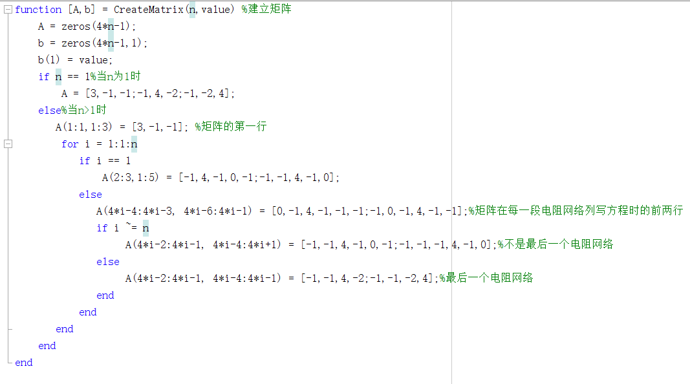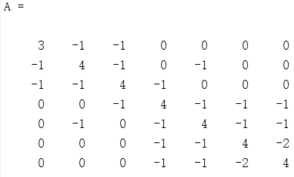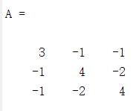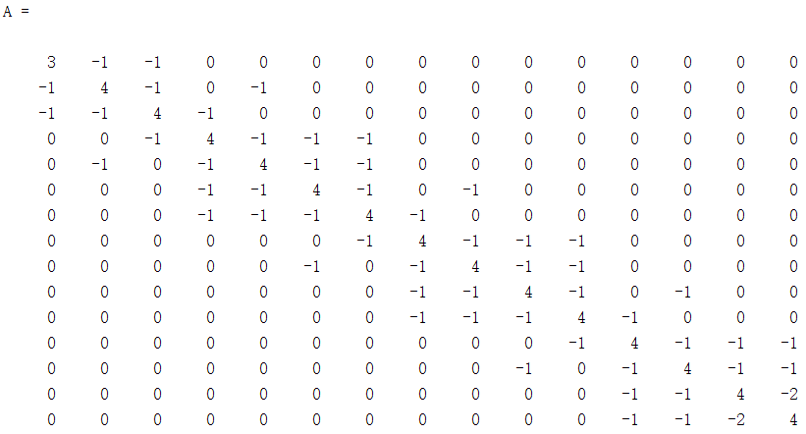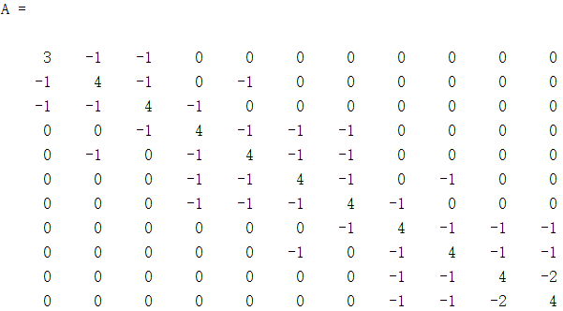

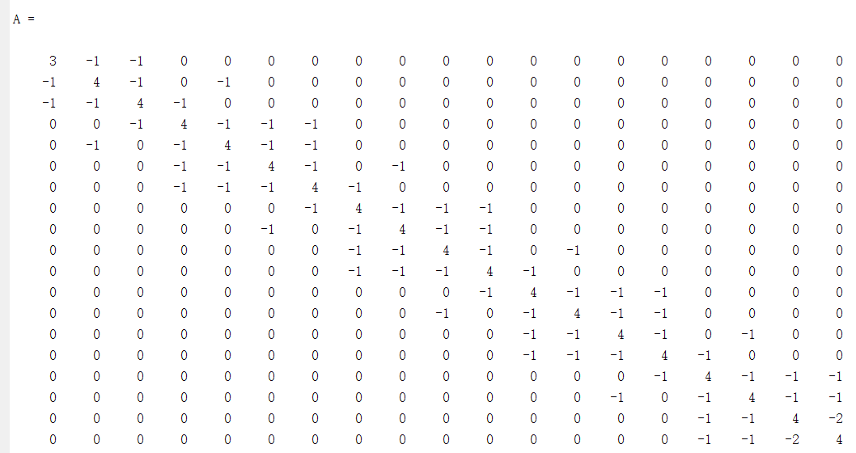

**可以发现这些矩阵都是对称的**

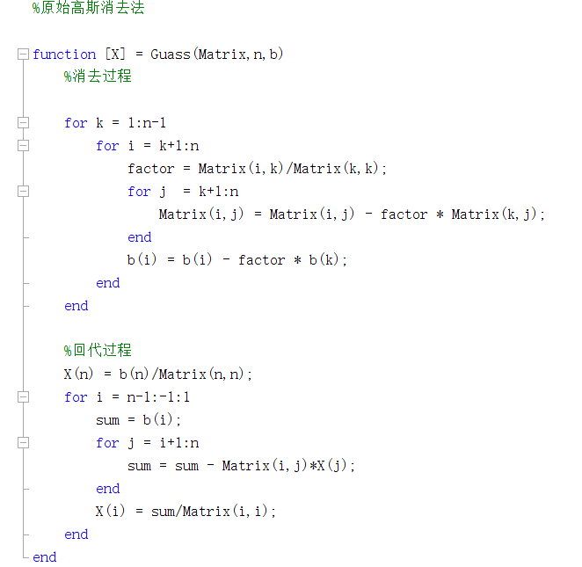**Guass顺序消去法 Guass.m 传入A，n，b**

**带入n=1，2，3，4，5后结果为**

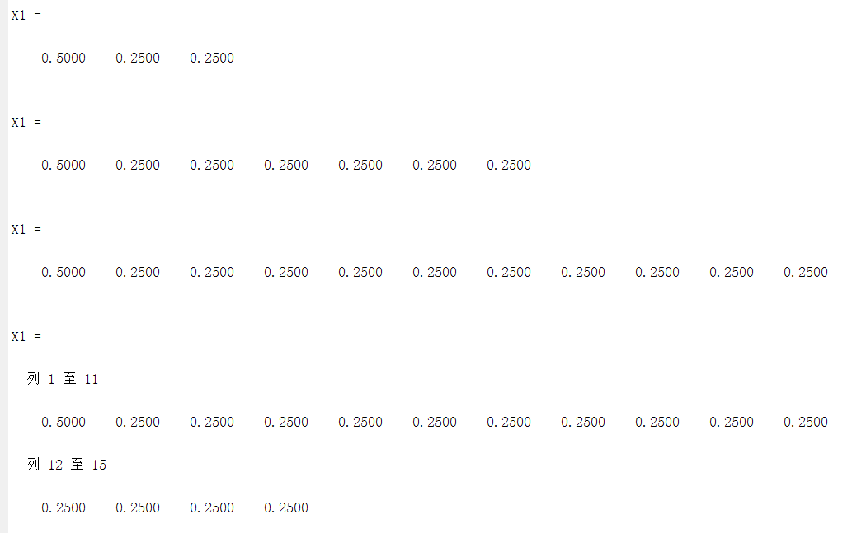

**此方法的时间复杂度为：**

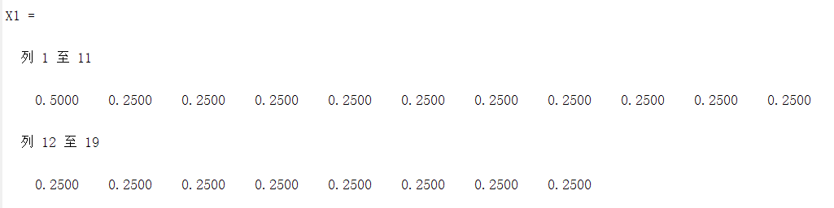

**当方程组规模变大时，计算时间增加很快。浮点操作个数增加接近维数增加量的三次方,其中大部分时间消耗在消去步骤中。**

**列主元高斯消去法 Guass_Column.m 传入参数 A，n，b**

**高斯列主元消去法是对高斯顺序消去法的改进，原始的高斯消去法每一个结果都依赖于前面的结果，如果前面的结果很小，这就会引起其他元素数量级的剧增和摄入误差的增长，导致计算结果不可靠，甚至计算不能进行下去（上溢）。**

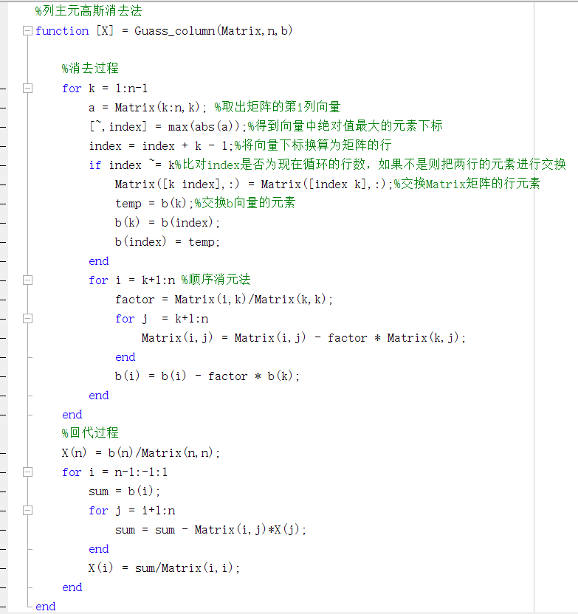

**相比于原始的高斯消去法，在消元过程中额外多了按列选主元的步骤和交换行步骤，其余流程是一致的。时间复杂度在原来高斯消去法的程度上增加了2个O(n)。**

**此方法由于 $\frac{\left|a_{ik}\right|}{\left|a_{kk}\right|}≤1$（i=k+1，…n），列主元消去法有利于控制误差的传播，故具有较好的数值稳定性。**

**运行结果与高斯顺序消去法一样V1 = 0.5V，其余节点的V均为0.25V.**

**高斯约当法 Guass_Jordan.m 传入参数 A，n，b**

**高斯约当法是高斯消去法的变形，将方程钟所有的未知数都消去，除以主元进行标准化，最终消去的结果是一个单位阵，此方法只需要消去，而不需要回代。**

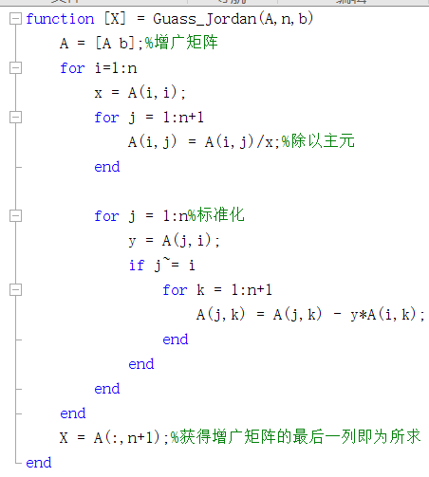

**此方法的时间复杂度为 $\frac{n^{3}}{2}+n^{2}-\frac{n}{2}$，当n增加时，可表示为 $\frac{n^{3}}{2}+O\left(n^{2}\right)$。**

**高斯约当法的运行结果与前面两种方法相同。**

**LU分解**

**Doolittle分解法：Doolittle.m 传入A,n,b**

**当系数矩阵A的各阶顺序主子式均部位0时，Doolittle分解可以实现。此线性方程组的系数矩阵各界顺序主子式均不为0，所以Doolittle分解可以实现。**

**Doolittle分解即：把A分解为LU的形式，L为一个对角线元素为1的下三角矩阵，而U为一个上三角矩阵。然后通过LY=b先将Y求出，再代入UX = Y，求解X。**

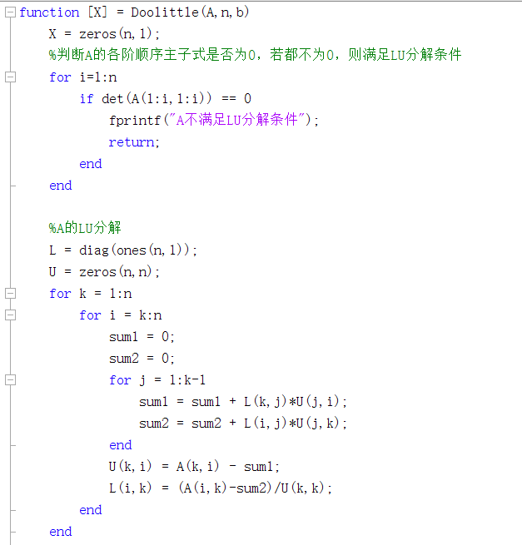

**下一页有后续程序**

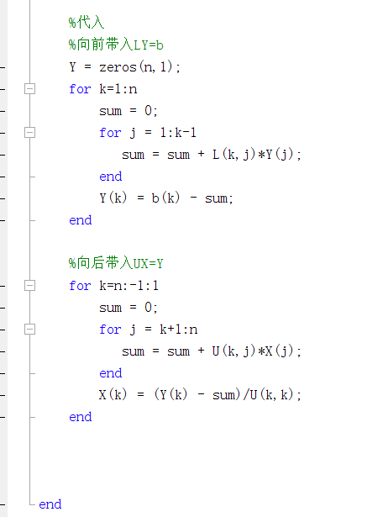

**Doolittle分解的结果也与前三种方法相同。**

**Doolittle分解的时间复杂度为 分解过程： $\frac{n^{3}-n}{3}$ 代入： $n^{2}$，随着n的增加，此方法的时间复杂度与高斯消去法相当。**

**Doolittle分解法是从矩阵A的元素直接由关系式A = LU确定L和U的元素，不必像Guass消去法那样计算那些中间结果，高斯消去法求解方程组时，右端项必须提前知道，而三角分解不需要。当已实现A = LU的分解后，解具有相同系数矩阵的方程组AX=bi很方便，只需要求解两个三角形方程组，用n²次乘除计算即可。**

**对称正定矩阵的平方根法(Cholesky法) Cholesky.m 传入A,n,b**

**Cholesky法：若A为n阶是对称正定矩阵，则必存在非奇异下三角矩阵L，使得A= $LL^{'}$**

**，并且当L的主对角元均为正数时分解唯一。此线性方程组的系数矩阵可满足上述条件，所以可以使用Cholesky分解法。**

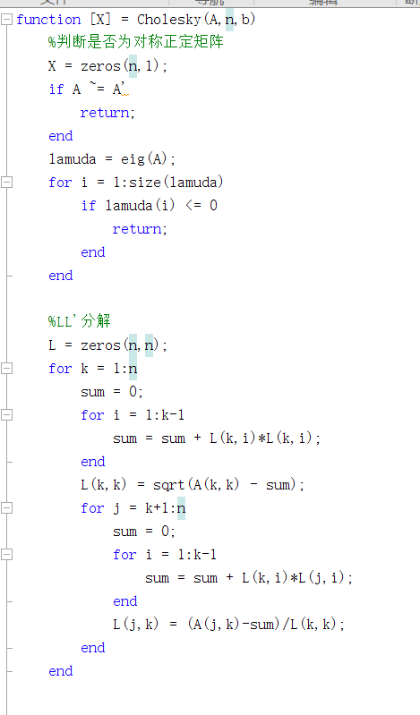

**下一页有后续程序**

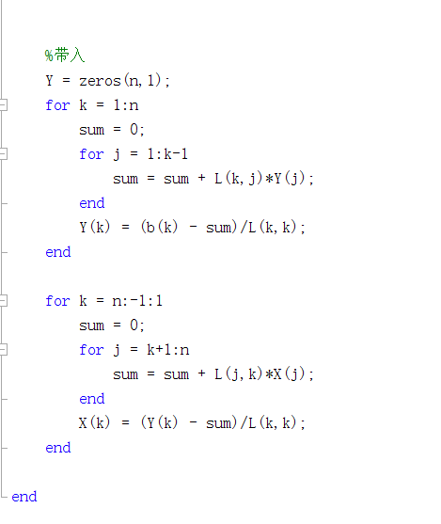

**程序的分解过程计算量小，只需约 $\frac{n^{3}}{6}$ 次乘除法，大约是高斯消去法和Doolittle分解法的二分之一，而且数值稳定，存储量小。**

**但是由于存在开方运算，所以可能会出现根号下负数。**

**程序运行结果也和前述方法均一致。**

**迭代法**

**雅可比迭代法 Jacobi.m 传入A,n,b**

**设A为非奇异矩阵，且aii≠0，选M=D,N=D-A = L+U。**

**通过 $x^{\left(k+1\right)}=Jx^{k}+f$， $J=D^{-1}\left(L+U\right)$， $f=D^{-1}b$ 来迭代得到结果**

**雅可比迭代法收敛条件为：ρ（J）<1。**

**雅可比迭代法，每迭代一次主要是计算一次矩形乘向量，计算过程中，原始数据A保持不变，计算中需要两组工作单元来保存X。**

**雅可比迭代法也能成功的完成运算，结果与前述结果一致。**

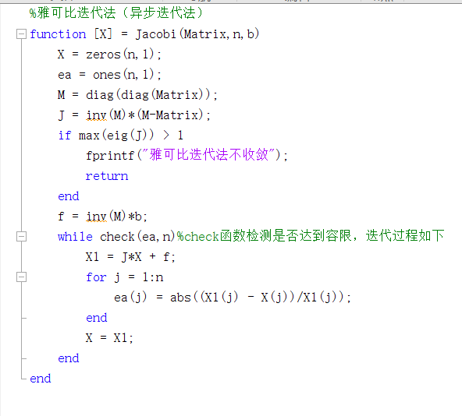

**G-S迭代法 Guass_Seidel.m 代入A，n，b**

**选取M=D-L，N=M-A=U**

**迭代 $x^{\left(k+1\right)}=Gx^{\left(k\right)}+f$，G= ${\left(D-L\right)}^{-1}U$，f= ${\left(D-L\right)}^{-1}b$**

**G-S迭代法收敛条件为：ρ（G）<1.**

**G-S迭代法每一次迭代也主要是计算一次矩阵乘向量，计算 $x^{\left(k+1\right)}$ 的第i个分量 $x_{i}^{\left(k+1\right)}$ 时利用已计算出的最新分量。计算中只需要一组工作单元来保存X。**

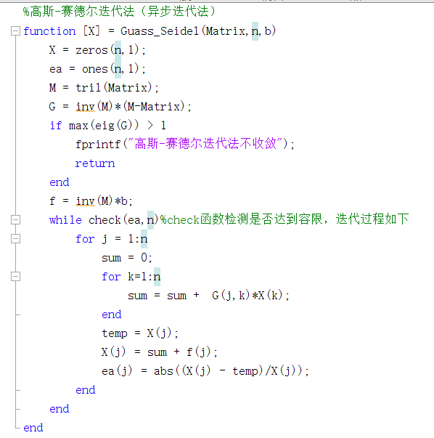

**G-S迭代法也能成功的完成运算，结果与前述结果一致**

**SOR 逐次超松弛迭代法：**

**此方法为在G-S方法上的修改，引入w松弛因子概念：**

**当w=1时，SOR方法即为G-S方法**

**0<w<1，结果为当前迭代结果和上一次迭代结果的加权平均法。**

**1<w<2,超松弛方法**

**隐含假设：新值沿正确方向向真实解移动，但是移动速度很慢**

**用于加速已知是收敛的方程组的收敛速度**

**根据经验确定w值。**

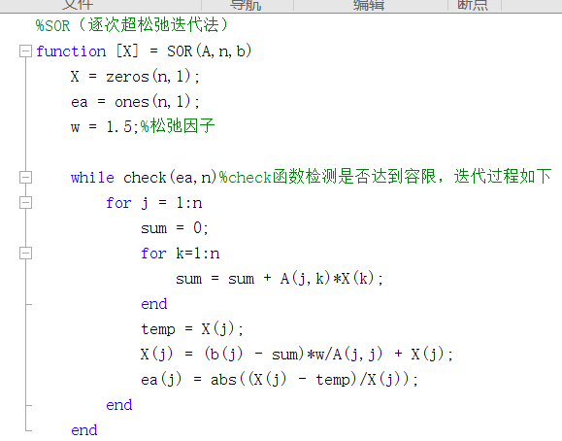

**SOR方法也得到了和上述方法相同的结果。**

**SOR方法的矩阵形式如下： $x^{\left(k+1\right)}=Gwx^{\left(k\right)}+f$**

**其中 $Gω={\left(D-ωL\right)}^{-1}\left[{\left(1-w\right)}^{D}+wU\right]$ $f=ω{\left(D-ωL\right)}^{-1}b$**

**SOR方法收敛充要条件为ρ(Gw)<1**

**下面进行几种迭代法的对比：**

**以上程序均在所有解的近似相对误差 $ε_{a}=\frac{\left|x^{\left(k+1\right)}-x^{\left(k\right)}\right|}{\left|x^{\left(k+1\right)}\right|}<5ⅇ-10$ 时结束**

**雅可比迭代法**

|  |  |  |  |  |  |
| --- | --- | --- | --- | --- | --- |
| **矩阵n×n** | **3** | **7** | **11** | **15** | **19** |
| **迭代次数** | **66** | **306** | **701** | **1241** | **1921** |

**G-S法**

|  |  |  |  |  |  |
| --- | --- | --- | --- | --- | --- |
| **矩阵n×n** | **3** | **7** | **11** | **15** | **19** |
| **迭代次数** | **29** | **115** | **260** | **459** | **710** |

**从上述表格可以看出，G-S方法的迭代次数要比Jacobi法更少，运算更快。**

**SOR法松弛因子探讨：**

|  |  |  |  |  |  |
| --- | --- | --- | --- | --- | --- |
| 松弛因子w | 迭代矩阵 | | | | |
|  | **n = 3** | **n = 7** | **n = 11** | **n = 15** | **n = 19** |
| 1.1 | **27** | **130** | **298** | **530** | **823** |
| 1.2 | **18** | **105** | **244** | **435** | **676** |
| 1.3 | **23** | **82** | **196** | **352** | **550** |
| 1.4 | **29** | **62** | **154** | **280** | **439** |
| 1.5 | **38** | **40** | **116** | **216** | **341** |
| 1.6 | **51** | **49** | **79** | **156** | **252** |
| 1.7 | **72** | **70** | **68** | **96** | **168** |
| 1.8 | **114** | **111** | **108** | **105** | **107** |
| 1.9 | **240** | **232** | **228** | **227** | **225** |

**从以上表格可以看出，不同大小不同疏密程度的矩阵的最适松弛因子w是不同的，n=3时，w=1.3最好，n>3之后，矩阵变得更加疏密，n=7时，w=1.5最好；n=11和n=15时，w=1.7最好，而n=19时，w=1.8最好。**

**SOR迭代法，选择好最适w之后，能够大幅度的降低G-S法的迭代次数。**